附件3：

**线上选房系统操作指引**

无需下载APP，直接使用微信小程序即可选房（附件中所有图片均为流程示例图片）。

1.用手机微信“扫一扫”功能识别微信小程序二维码，进入系统登录页面，输入该项目申购时主申请人预留电话号码→点击“获取验证码”→收到短信验证码后填入验证码→点击“登录”。（正式选房时京籍、非京籍选房开始时间相同，请根据自己的组别扫描对应的二维码进入系统。）

 

京籍 非京籍

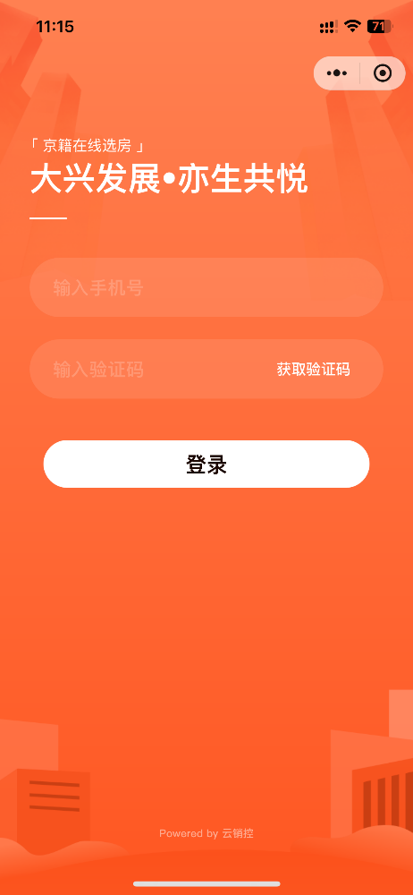

2.登录后，仔细查看线上选房须知并勾选“我已阅读并同意”（下图中1），点击“同意”按钮（下图中2），进入系统房源列表。左右滑动上方楼栋处，可查看项目各楼栋房源情况，将展示房源数量、户型和线上选房时间等信息。

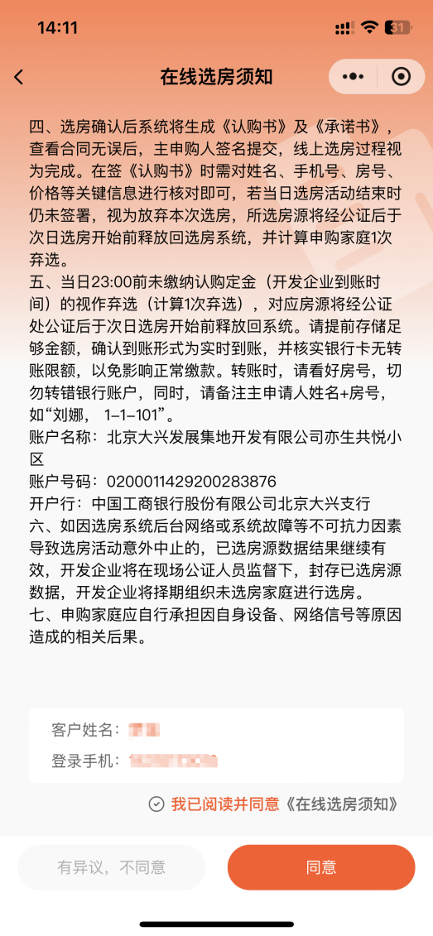 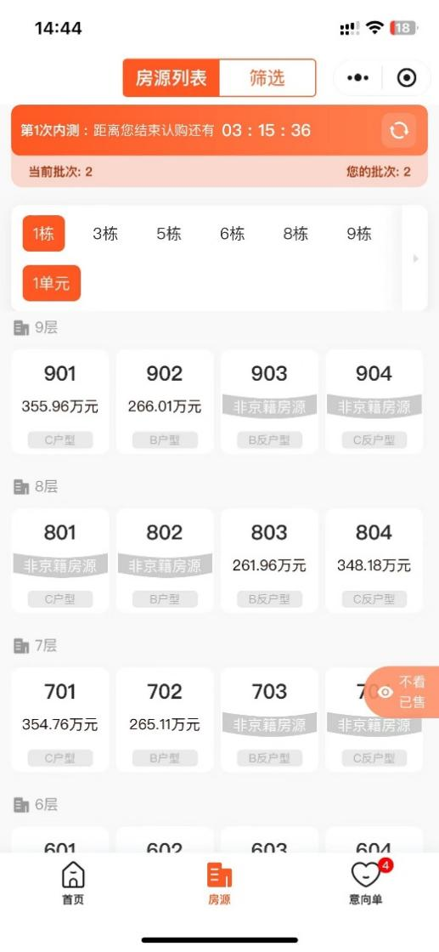

**2**

**1**

1. 点击房源可查看房源详情，可点“加入意向”，将意向房源进行收藏，可快速从右下角“意向单”房源列表中选房（最多可收藏15套房源，需随时关注房源是否已被选定，可根据前序客户选房情况随时更新收藏房源）。

注意：房源的收藏并不代表锁定房源，仅用于申购家庭记录意向房源，方便查阅和选择。在选房权限开通时，仍需进行房源确认、签署认购书、缴纳定金等操作。

收藏房源查看、顺序调整：

点击房源列表界面下方“意向单”可查看收藏房源。点击左上角“调整意向排序”即可弹出意向调整页面，点房号右侧上下箭头即可调整收藏房源顺序。 注意：若收藏房源被其他客户选定，房号右侧将显示已售标识，请及时重新选择其他意向房源进行收藏。

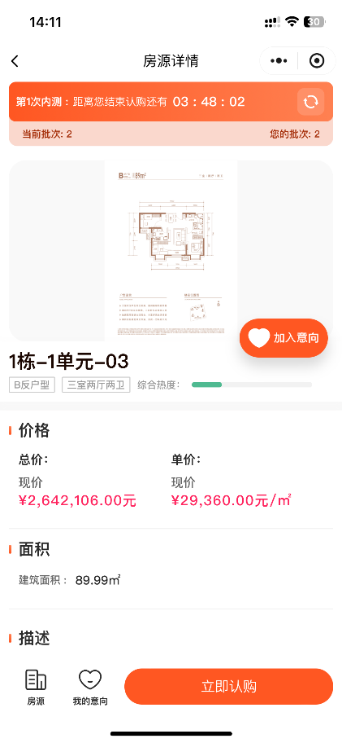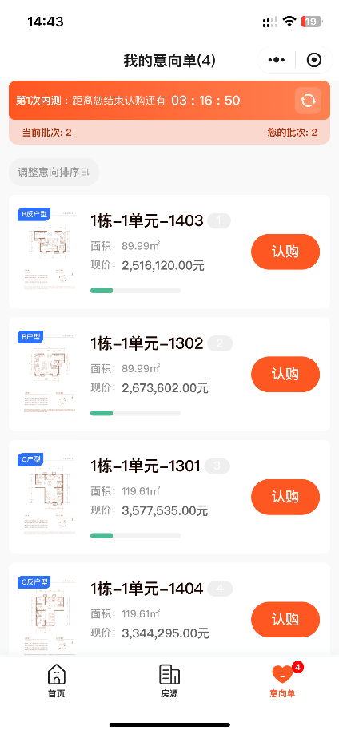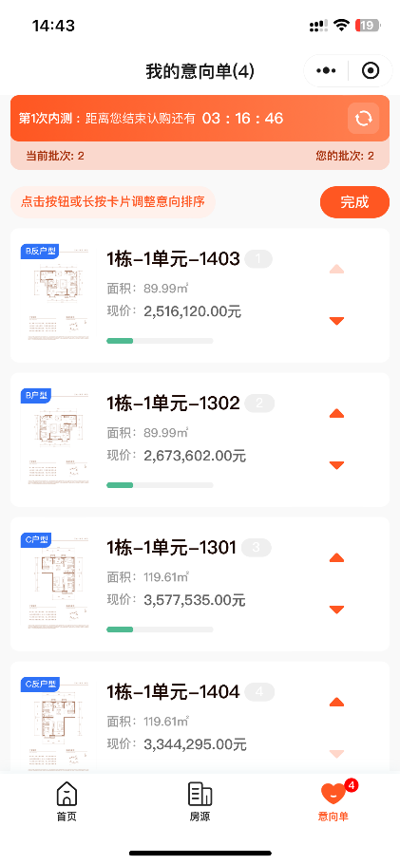

4.正式选房时按照摇号顺序，到达相应申购家庭选房权限开通前10秒，会出现倒计时提醒。客户点击“选房”按钮，将出现选房确认弹窗，需点击“确认认购”（下图1）后才能锁定房源，房源一经确认将不可更改，请谨慎决策。若认购成功则将出现恭喜认购成功弹窗（下图2）。

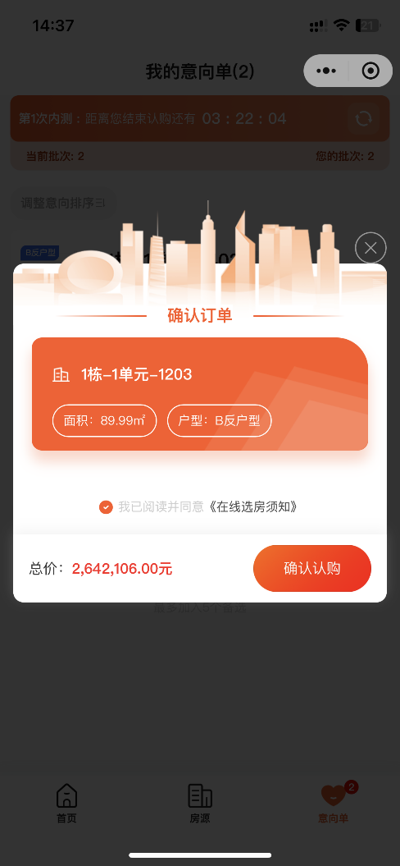 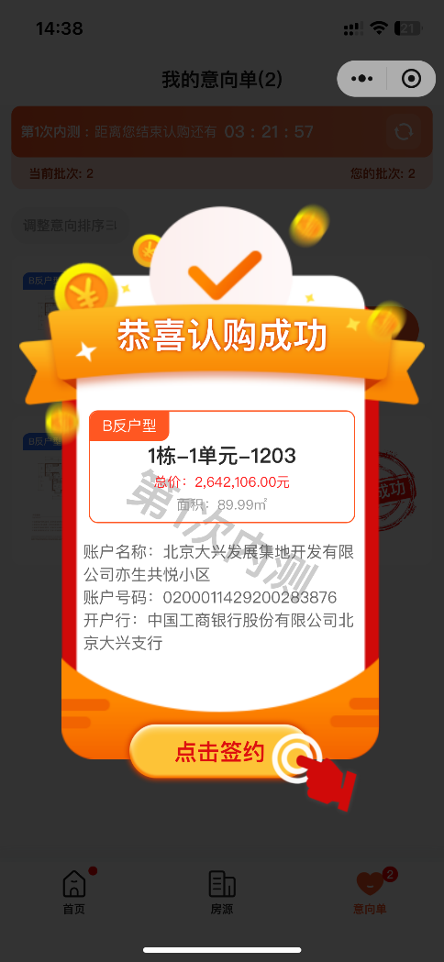

**2**

**1**

5.认购成功后，需点击“签约”，查看产权人信息无误，点击“发起签约”（下图1），系统会生成“《认购书》和《承诺书》”，可点击底部“查看合同”（下图2）。确认无误后即可“去签约”（下图3），签字完成后点击“确认签署”（下图4）即完成签订。申购家庭需于认购当日19:00前完成签署。

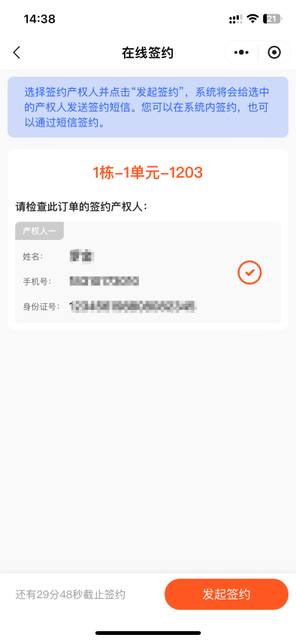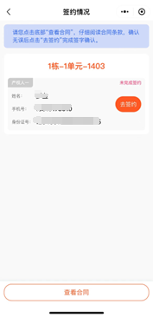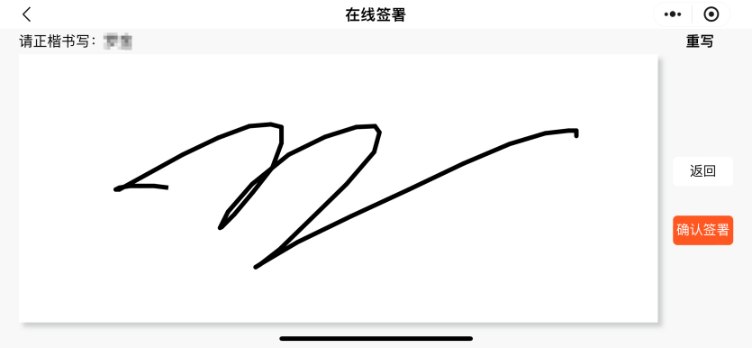

**4**

**3**

**2**

**1**

1. 签署完毕后通过后自动弹窗（下图），可以直接复制银行账号信息，客户打开对应银行APP后可进行便捷转账，向开发企业指定账户支付认购定金人民币10万元（需于当日24:00前完成转账，以开发企业到账时间为准，请提前存储足够金额并确认银行卡无转账限额，转账时到账方式切记选择实时到账；转账时切记备注主申请人姓名和选定房屋房号（如：1-1-101 刘娜）。

**转账账户：**

**账户名称：北京大兴发展集地开发有限公司亦生共悦小区**

**账户号码：0200011429200283876**

**开户行：中国工商银行股份有限公司北京大兴支行**

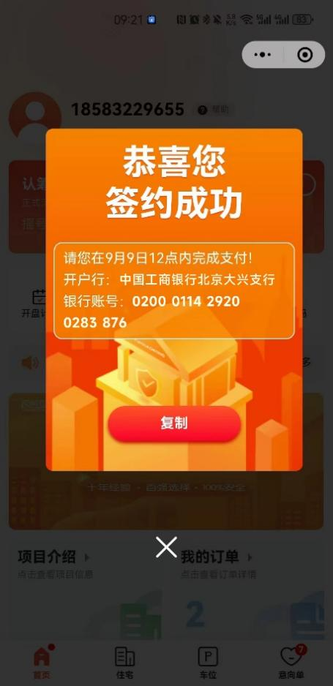

7.若所有房源全部被选定，系统所有房源将显示红色，项目官方微信公众号将及时公告，未选到房源的申购家庭无需继续等待。